
PLU approuvé le 30 juin 2014
Modification n°2 prescrite le 28 mai 2026

Commune de Bourg-Saint-Christophe
PLAN LOCAL D’URBANISME
MODIFICATION N°2

Notice de présentation

Vu pour être annexé à la délibération du Conseil municipal du
Le Maire de Bourg-Saint-Christophe,

Sommaire

NOTICE DE PRESENTATION 1
I. Contexte législatif et objet de la modification du PLU 3
II. Les éléments de la présente modification 5
III. Le respect des orientations du PADD 7
IV. Les incidences sur l’environnement 8
V. Conclusion 8

Contexte législatif et objet de la modification n°2 du PLU

Par délibération en date du 25 octobre 2013, le Conseil municipal de Bourg-Saint-Christophe a approuvé le Plan Local d’Urbanisme (PLU) de la commune. Depuis son approbation, le PLU a fait l’objet de plusieurs évolutions :
- la mise à jour n°1 approuvée le 26 janvier 2017,
- la modification n°1 approuvée le 22 novembre 2019,
Le présent projet de modification n°2 vise à adapter le zonage du PLU afin de prendre en compte l’aménagement de stationnement à l’arrière d’un ancien bâtiment agricole qui va être réhabilité.
Cette adaptation consiste à modifier le zonage de la parcelle ZD 623 actuellement classée en zone Np (naturelle protégée) afin de l’intégrer dans le sous-secteur Np1, permettant la création de stationnement.
Le présent projet de modification vise également à adapter le règlement écrit de la zone N pour permettre la mutualisation des stationnements.
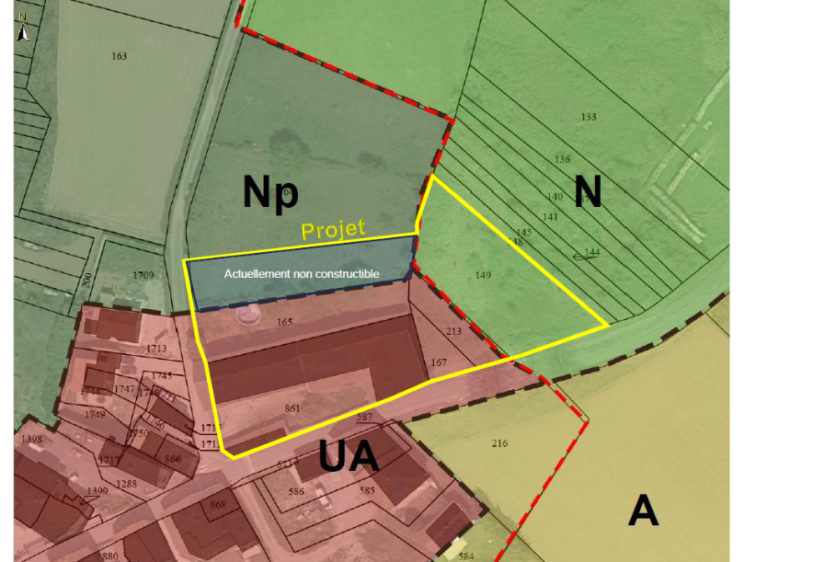

Cette modification est conduite dans le cadre de la procédure de modification au titre des articles suivants du Code de l’urbanisme :

« Sous réserve des cas où une révision s'impose en application de l'article L. 153-31, le plan local d'urbanisme fait l'objet de la procédure de modification mentionnée aux articles L. 153-37 à L. 153-44.
Par dérogation à l'article L. 153-31, font également l'objet de cette procédure de modification les changements des orientations du projet d'aménagement et de développement durables qui ont pour objet :
1° De soutenir le développement de la production d'énergie renouvelable, au sens de l'article L. 211-2 du code de l'énergie, de la production d'hydrogène renouvelable ou bas-carbone, au sens de l'article L. 811-1 du même code, ou du stockage d'électricité ou d'identifier des zones d'accélération pour l'implantation d'installations terrestres de production d'énergies renouvelables mentionnées à l'article L. 141-5-3 dudit code. La commission départementale de préservation des espaces naturels, agricoles et forestiers est saisie pour avis dans les conditions prévues à l'article L. 112-1-1 du code rural et de la pêche maritime ;
2° De délimiter, en application de l'article L. 151-14-1 du présent code, les secteurs dans lesquels les constructions nouvelles de logements ou les logements issus de la transformation de bâtiments à destination autre que d'habitation sont à usage exclusif de résidence principale, au sens de l'article 2 de la loi n° 89-462 du 6 juillet 1989 tendant à améliorer les rapports locatifs et portant modification de la loi n° 86-1290 du 23 décembre 1986.
Peuvent également faire l'objet de la procédure de modification, si l'autorité compétente le décide, les changements des orientations du projet d'aménagement et de développement durables qui ont pour objet de délimiter les zones mentionnées à l'article L. 121-22-3 du présent code ». Article L. 153-36 du Code de l’urbanisme
« La procédure de modification est engagée à l'initiative du président de l'établissement public de coopération intercommunale ou du maire qui établit le projet de modification » Article L. 153-37 du Code de l’urbanisme
« Avant l'ouverture de l'enquête publique ou avant la mise à disposition du public du projet, le président de l'établissement public de coopération intercommunale ou le maire notifie le projet de modification aux personnes publiques associées mentionnées (…). Le projet est également notifié aux maires des communes concernées par la modification » Article L. 153-40 du Code de l’urbanisme
« Le projet de modification, l'exposé de ses motifs et, le cas échéant, les avis émis par les personnes publiques associées mentionnées aux articles L. 132-7 et L. 132-9 sont mis à la disposition du public pendant un mois, dans des conditions lui permettant de formuler ses observations. Ces observations sont enregistrées et conservées.
Les modalités de la mise à disposition sont précisées, selon le cas, par l'organe délibérant de l'établissement public compétent, dans un délai de trois mois à compter de la transmission à l'établissement public du projet de modification lorsque celui-ci procède de l'initiative du maire d'une commune membre et ne porte que sur son territoire, ou par le conseil municipal. Elles sont portées à la connaissance du public au moins huit jours avant le début de cette mise à disposition » Article L.153-41
A l'issue de la mise à disposition du public, de l'enquête publique ou de la participation du public par voie électronique, ce projet, éventuellement modifié pour tenir compte des avis qui ont été joints au dossier, des observations du public et du rapport du commissaire ou de la commission d'enquête, est approuvé par délibération de l'organe délibérant de l'établissement public de coopération intercommunale ou du conseil municipal » Article L. 153-43 du Code de l’Urbanisme
« L'acte approuvant une modification devient exécutoire dans les conditions définies aux articles L.153-23 à L.153-26 » Article L.153-44 du Code de l’urbanisme

Afin d’y répondre favorablement, le conseil municipal de la commune a prescrit la modification n°2 du PLU par délibération du 28 mai 2026.
Le dossier de modification comporte les pièces suivantes :
- la présente notice de présentation
- le plan de zonage AVANT
- le plan de zonage APRES
- le règlement écrit AVANT
- le règlement écrit APRES
Les autres pièces du PLU restent inchangées.

Les éléments de la présente modification

La commune souhaite permettre la réhabilitation d’une ancienne ferme afin d’y accueillir une micro-crèche, un centre technique communal, des logements ainsi que des locaux médicaux et paramédicaux et services divers. Ce projet nécessite la réalisation de stationnements à l’arrière du bâtiment sur la parcelle ZD 623.
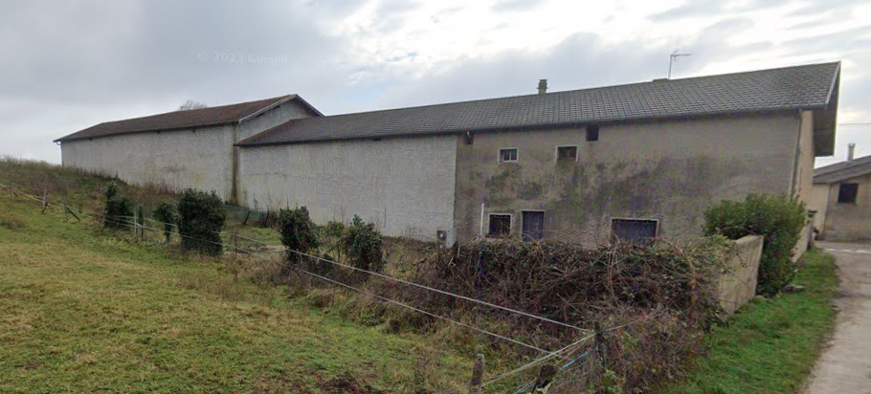

La parcelle ZD 623 (d’une surface de 630 m²) est aujourd’hui classée en zone NP « protection » sur le PLU en vigueur.
La zone N du PLU comprend trois sous-secteurs :
- Nd « habitat diffus »
- Nl « loisirs »
- Np « protection » pour les zones à protéger au titre du paysage et de l’environnement. Ce secteur comprend un sous-secteur Np1 qui rend possible les installations d’intérêt général.

Afin de rendre possible l’aménagement des stationnements nécessaires à ce projet, il est nécessaire de modifier le zonage de la parcelle ZD 623 en l’intégrant au sous-secteur Np1.
De plus, la commune souhaite profiter de la modification du PLU pour ajuster le paragraphe du règlement écrit Article N 12 de la zone N afin de permettre la mutualisation des stationnements.

- Modification du plan de zonage

Il convient de modifier le plan de zonage pour que la parcelle ZD 623 soit classée dans le sous-secteur Np1.

Extrait plan de zonage AVANT
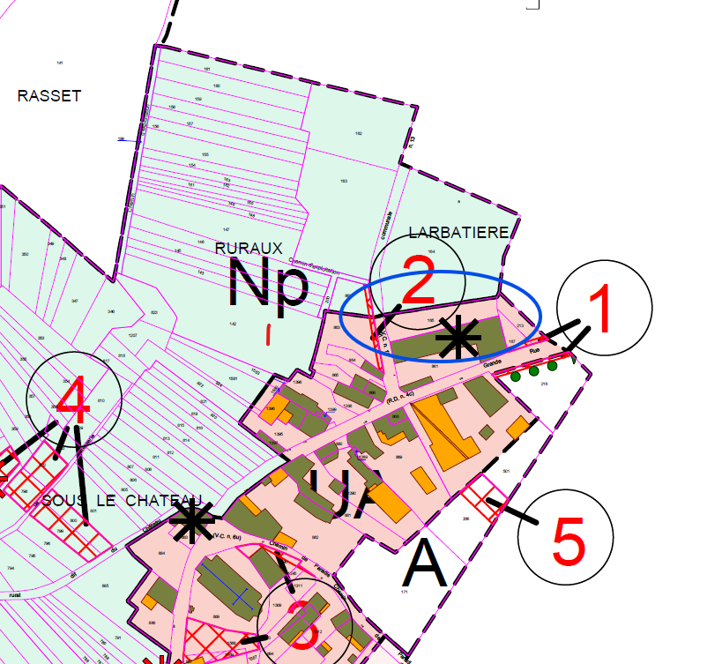

Extrait plan de zonage APRES
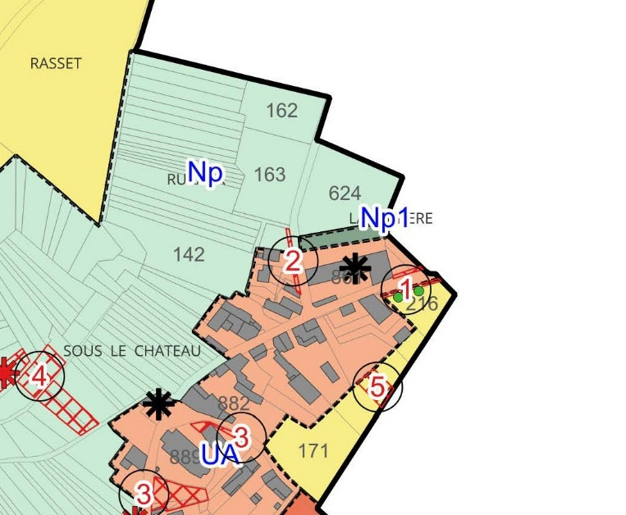

- Modification du règlement écrit
Il convient également de modifier l’article 12 de la zone N afin d’ajouter un paragraphe sur la mutualisation des stationnements.
Règlement écrit avant (p.66) :
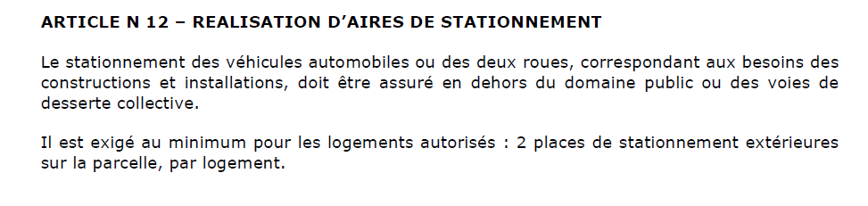
Réglement écrit après :
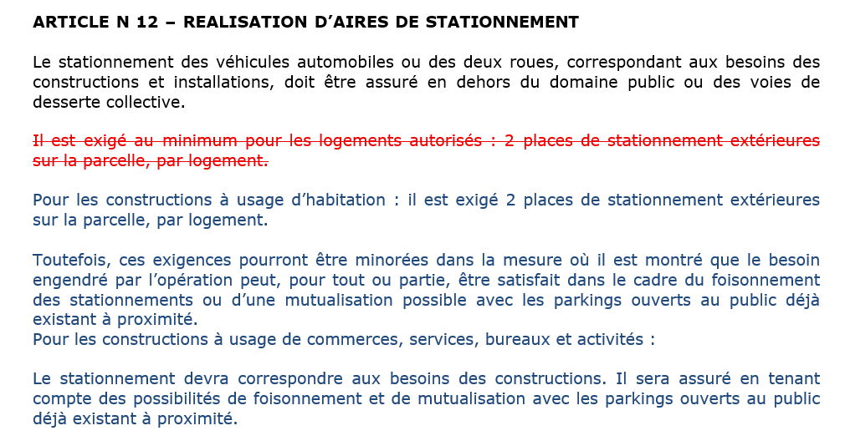

Le respect des orientations du PADD

Le Projet d’Aménagement et de Développement Durables (PADD) fixe 6 objectifs pour le développement de la commune :
- Objectif n°1 : Maîtriser le développement urbain (croissance démographique et formes de l’habitat)
- Objectif n°2 : Prendre en compte les éléments environnementaux
- Objectif n°3 : Prendre en compte les risques et nuisances répertoriés
- Objectif n°4 : Préserver l’agriculture
- Objectif n°5 : Préserver les paysages naturels et urbains, le patrimoine local (bâti, vernaculaire)
- Objectif n° 6 : Encourager la dynamique économique

Les modifications projetées demeurent compatibles avec les orientations du PADD. Elles participent notamment :
- au maintien et au développement des équipements et services de proximité ;
- à l'amélioration du fonctionnement des équipements publics ;
- à la valorisation du bâti existant ;
- à la gestion économe de l'espace ;
- à la limitation de la consommation foncière.
En conséquence, les modifications proposées peuvent être considérées comme compatibles avec les orientations du PADD et sans incidence sur son économie générale.

Les incidences sur l’environnement

Les modifications engagées présentent une portée limitée. Elles ne créent pas de nouvelle zone urbaine ou à urbaniser. Elle ne modifie pas les grands équilibres naturels du territoire. Le projet repose sur l'adaptation d'un secteur de 630 m² afin d'accompagner la réhabilitation d’un ancien bâtiment agricole.
La mutualisation des stationnements dans la zone Np1 participe par ailleurs à une gestion plus économe du foncier en limitant la multiplication des espaces dédiés au stationnement.
De plus, le secteur concerné par la modification n’est pas situé dans un périmètre classé Natura 2000, ni dans un espace protégé au titre de la préservation de la biodiversité.

Conclusion

La modification n°2 du PLU de Bourg-Saint-Christophe vise à adapter les dispositions du document d'urbanisme afin d'accompagner la réhabilitation d'un ancien bâtiment agricole destiné à accueillir une micro-crèche, un centre technique communal, des logements ainsi que des locaux médicaux et paramédicaux et services divers
Cette évolution permet d'assurer les besoins de stationnement associés à ces équipements tout en favorisant leur mutualisation et en limitant la consommation d'espace.
Par son ampleur limitée, son intérêt général et son absence d'incidence notable sur les équilibres du territoire communal, cette évolution relève de la procédure de modification du PLU.

